关于调剂部分闲置资产的通知
各部门、各单位：
因三创学院（沙县创业园C7）搬迁，原使用的电脑、家具、监控枪机等处于闲置状态，现进行校内调剂，有需要者请尽快联系审计与资产管理处办公室何翔老师。
联系方式：13656902188（短号：62188）。
闲置资产具体情况如下：
序号 | 设备 | 数量 | 备注（图片）
1 | 铁艺上下床 | 25 | 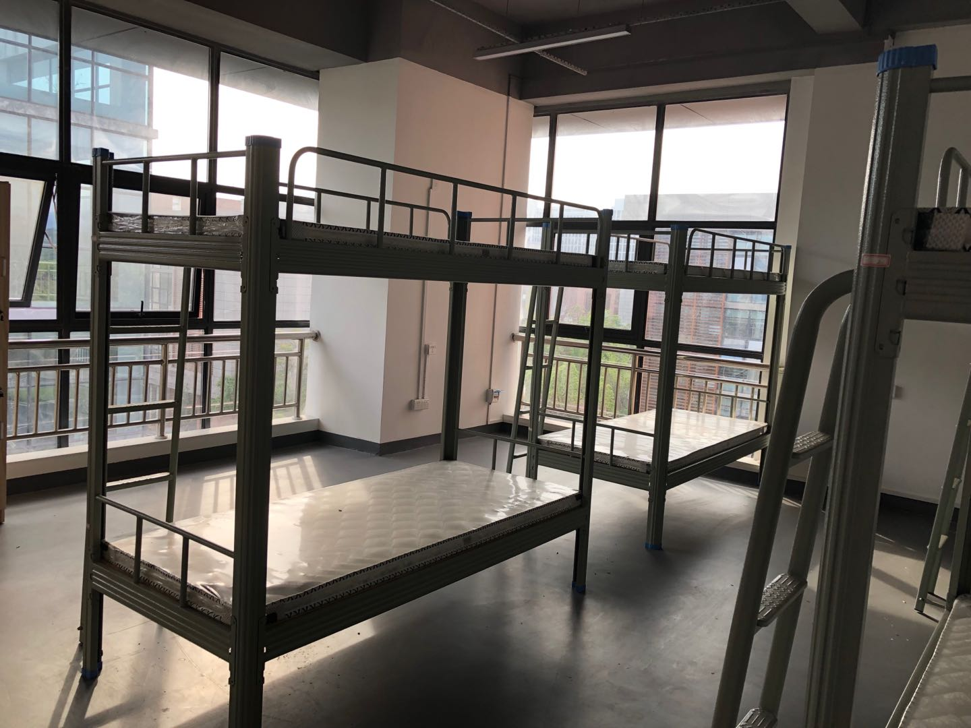
2 | 天然环保棕垫 | 50
3 | 单人衣柜 | 50 | 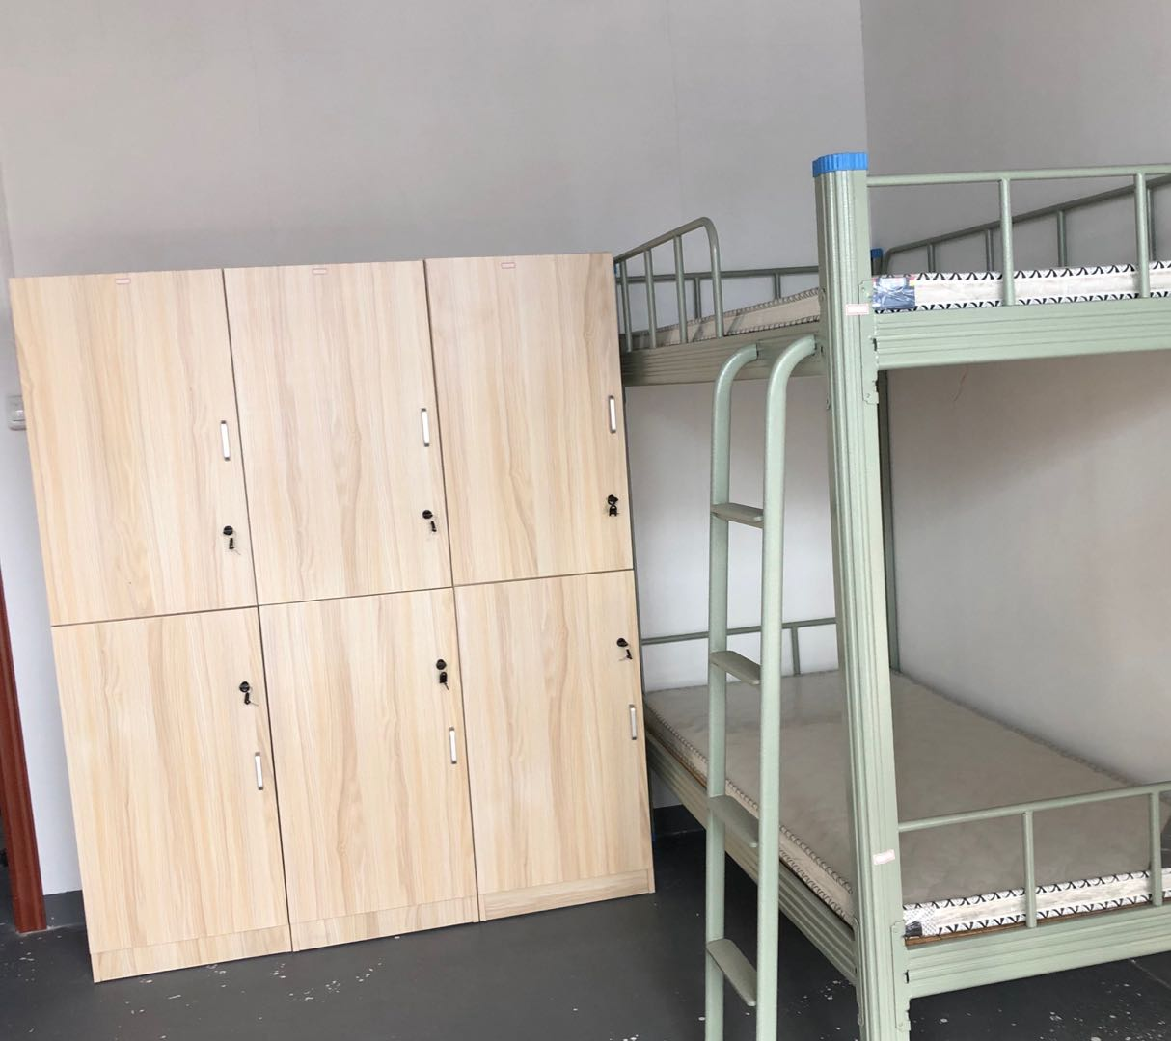
4 | 10公斤全自动洗衣机 | 4 | 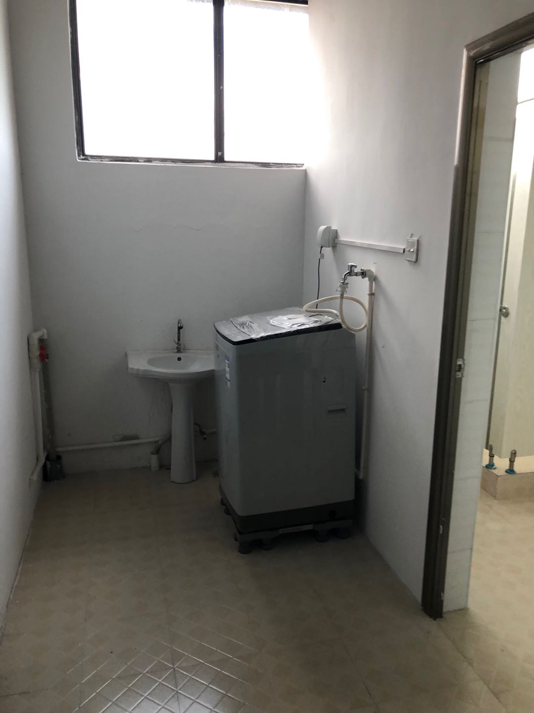
5 | 80L大容量电热水器 | 12 | 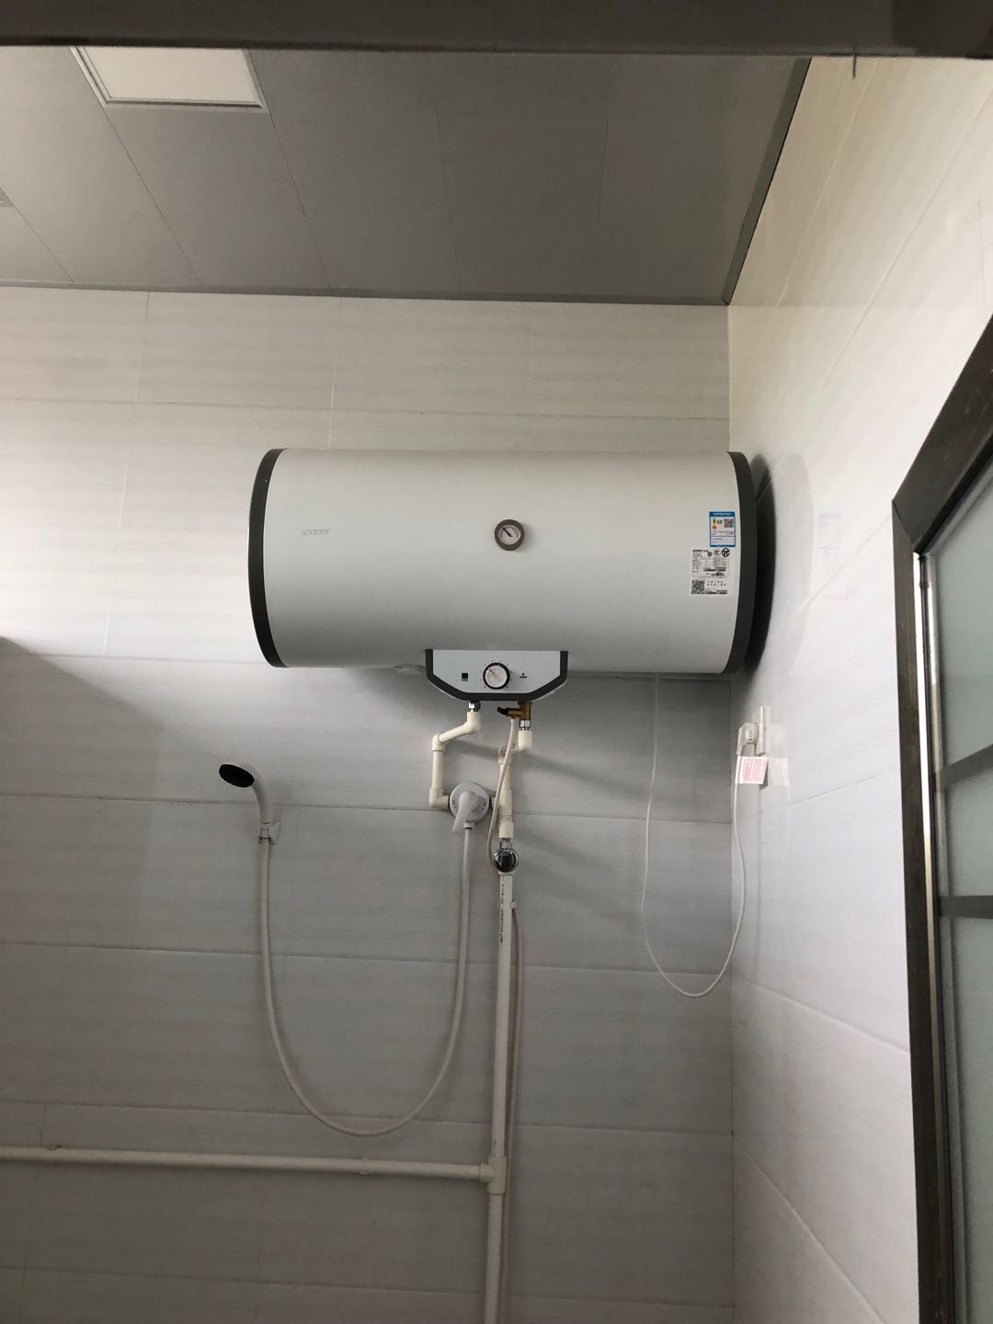
6 | 电脑 | 23
7 | 黑白激光打印机 | 1 | 联想76750DF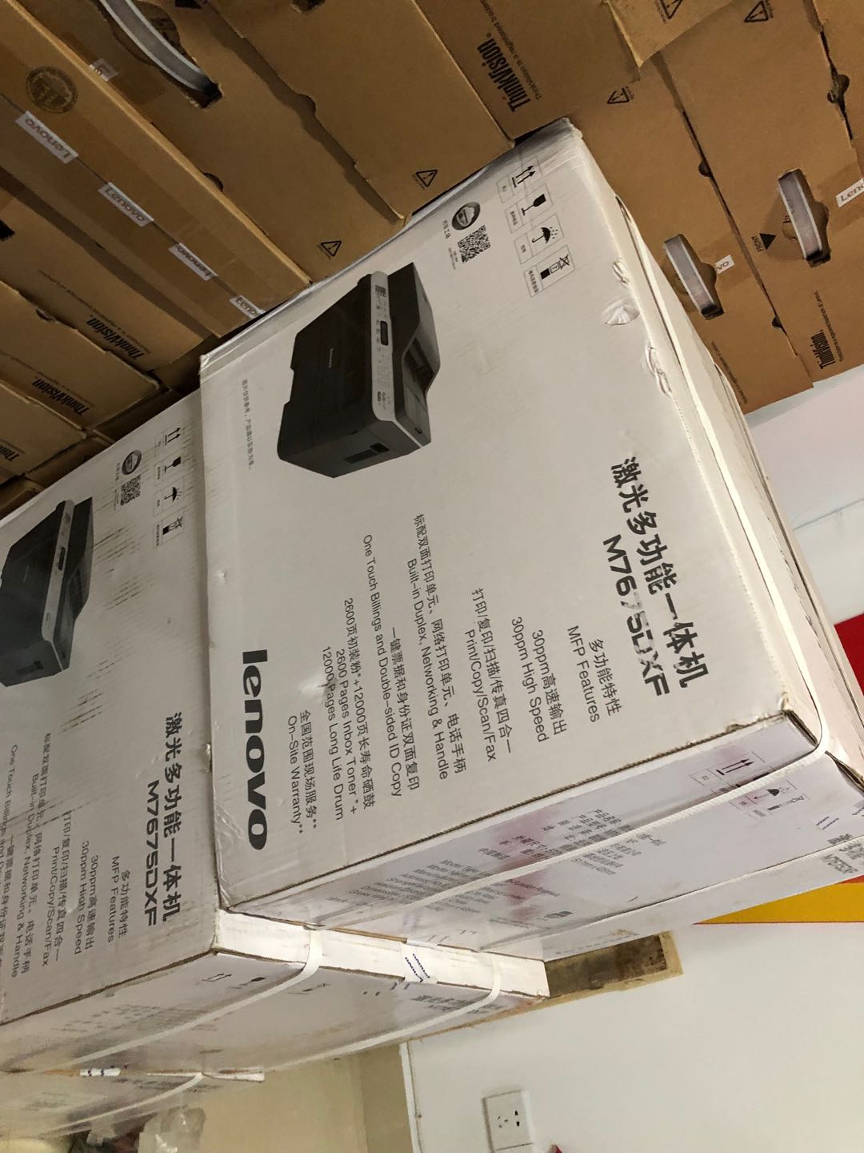
8 | 家具 | 196 | 见下图
9 | 监控枪机 | 若干 | 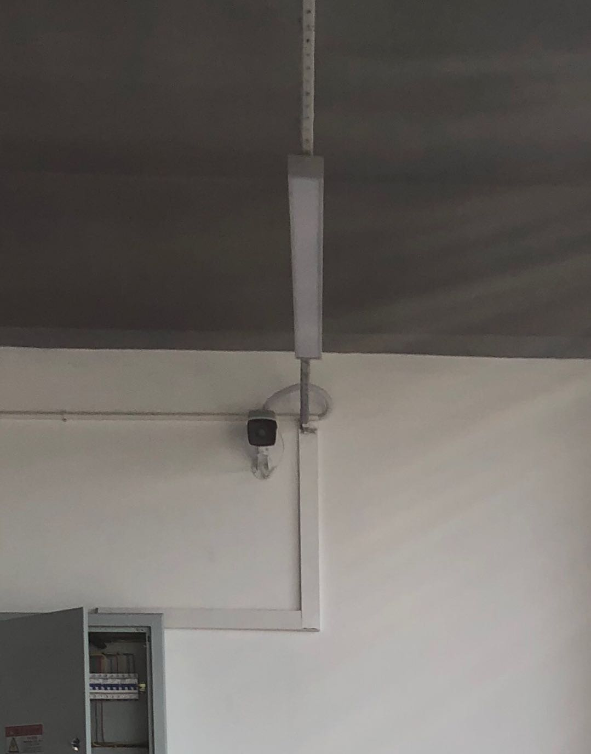

审计与资产管理处
2020年5月19日

家具：
